GUÍA DE CIENCIAS NATURALES

Nombre: | Curso: 6°A | Fecha: semana N° 23
¿QUÉ APRENDEREMOS?
Objetivo (s): OA 7 Investigar y comunicar los efectos nocivos de algunas drogas para la salud, proponiendo conductas de protección
Contenidos: Drogas
Objetivo de la semana: ›
Describen los principales efectos en el organismo humano del consumo de drogas (alcohol, tabaco y drogas ilícitas).
Distinguen consecuencias a nivel individual y social del consumo de algunas drogas.

Habilidad: Describir
¡Hoy comenzaremos a recordar lo que hemos realizado hasta ahora!
¿Qué necesito saber?

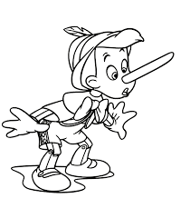

Necesito que leas muy bien cada instrucción y contestes muy tranquilo las preguntas.
Si te arrepientes de alguna respuesta, borra y corrige

Marca la alternativa correcta. Recuerda que solo puedes una sola alternativa por cada pregunta

1.- Una droga Lícita o legal en Chile es:  a.- La marihuana  b.- El cigarrillo  c.- La pasta base | 2.- Las drogas ilícitas son aquellas que:  a.- Están permitidas para el consumo y venta  b.- Están permitidas solo para el consumo personal.  c.- Están prohibidas por Ley
3.- La nicotina esta presente en:  a.- Los cigarrillos  b.- La marihuana  c.- El alcohol etílico | 4.- Según su efecto en el organismo las drogas se clasifican en:  a.- Legales e ilegales  b.- Depresoras-estimulantes-alucinógenas
5.- Aquellas drogas que provocan estado de euforia y exaltación son las:  a.- Estimulantes  b.- Depresoras  c.- Alucinógenas | 6.- Salud se define como:  a.- “Estado de completo bienestar físico”  b.- “Estar sin ningún tipo de dolor o malestar”  c.- “Estado de completo bienestar físico, mental  y psicológico”

Escribe el número que corresponde

1 ESTIMULANTE
2 DEPRESORA
3 ALUCINÓGENA

-----------Éxtasis
-----------LSD
-----------Morfina
-----------Marihuana
-----------Cocaína

En la siguiente figura escribe que droga afecta directo en el órgano dibujado
Según las drogas que hemos estudiado escribe en el número el nombre de la droga que afecta ese órgano
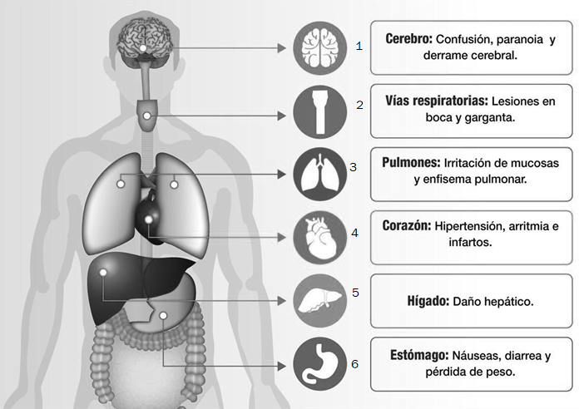

Drogas:
cigarrillo-alcohol-marihuana-pasta base-cocaína-psicofármacos-inhalantes
1.-----------------------------------
2.-----------------------------------
3.-----------------------------------
4.-----------------------------------
5.-----------------------------------

